Mannheimer Lichtstimmungen in Q 6 Q 7
- Fotograf Michael Brand hält Mannheims berühmte Ecken kunstvoll im Bild fest
- Q 6 Q 7-Chef Hendrik Hoffmann: „Unterstützen gerne regionale Künstler“
- Gewinnspiel: Eine von zwei Brand-Fotografien kann Ihnen gehören
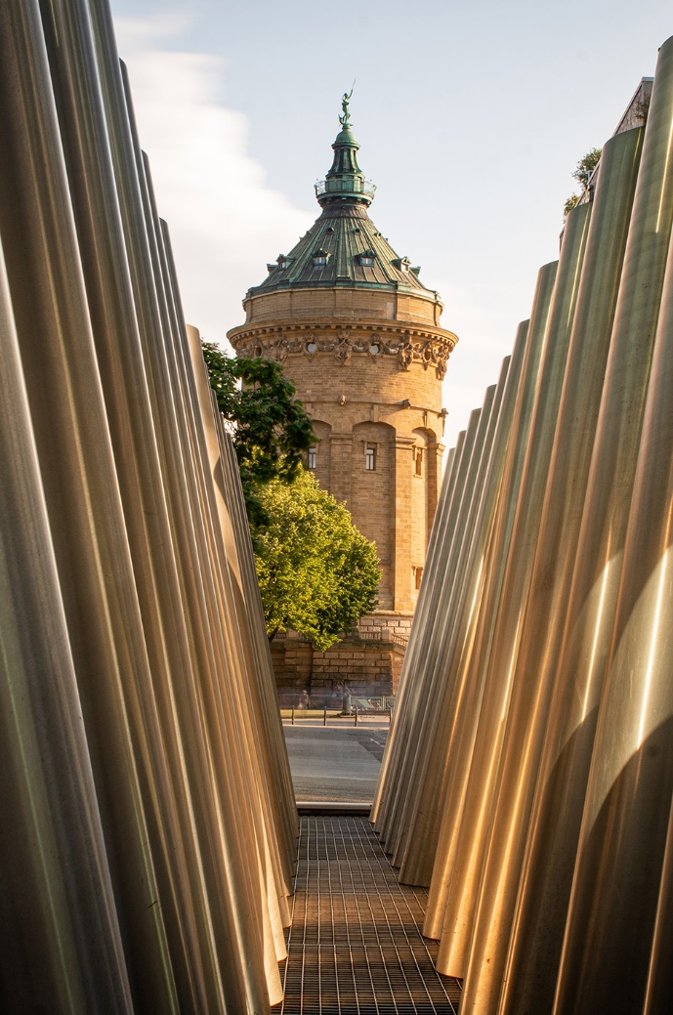
In dieser Lichtstimmung haben Sie Mannheim noch nicht gesehen! Michael Brand, Fotograf aus Mannheim-Neckarau, hält die bekanntesten Ecken der Stadt im Bild fest und spielt dabei kunstvoll mit dem frühen oder späten Tageslicht – wie ein Pianist auf dem Klavier. Jetzt sind die Werke des regionalen Instagram-Stars in Q 6 Q 7 Mannheim – Das Quartier. zu sehen. Q 6 Q 7-Chef Hendrik Hoffmann: „Regionale Künstler wie Michael Brand, die ihre Verbundenheit zu unserer Stadt und der Region zeigen, unterstützen wir sehr gerne.“ Die Ausstellung läuft bis zum 27. August 2022.
Das Barockschloss, der Fernmeldeturm, der Mannheimer Hafen oder auch ein Sonnenuntergang mit Blick bis in den Pfälzerwald: Mannheim aus neuen Blickwinkeln und in einem ganz besonderen Licht zu zeigen, hat Fotograf Michael Brand aus dem Stadtteil Neckarau zu seiner Passion gemacht: „Meist stehe ich mitten in der Nacht auf, um Momente einzufangen, die ohne mich womöglich verloren wären.“ So wurde die Fotografie für ihn viel mehr als „nur ein Job“: „Es ist eine Leidenschaft, für die ich lebe. Und genau das möchte ich vermitteln.“
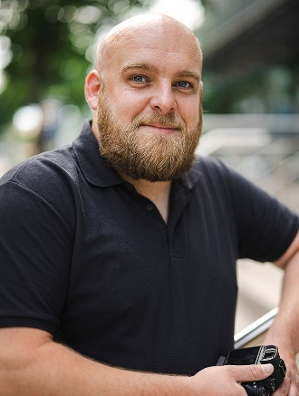
Seine schönsten Bilder, die viele seiner Fans auch schon von Instagram (@m_brand_photography und @mannheimgram) kennen, sind jetzt im Basement von Q 6 Q 7 Mannheim – Das Quartier. zu sehen. Mit dem Mix aus regionalen, nationalen und internationalen Marken, sowie Gastronomen, Dienstleistern und Nahversorgern in architektonisch einzigartiger Kulisse schafft Q 6 Q 7 Erlebnisse für seine Kunden, für Mannheim und die Metropolregion Rhein Neckar. Die Fotografien von Michael Brand passen perfekt in diesen Mix.
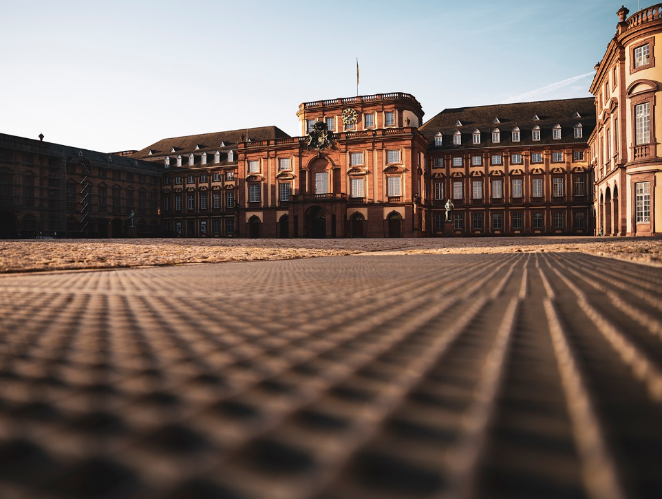
Hendrik Hoffmann, Geschäftsführer der CRM – Center & Retail Management GmbH, die Q 6 Q 7 betreibt: „Wir sehen uns als starken Partner, treibende Kraft und Türöffner für regionale Start-ups, Künstler und kulturelle Institutionen, gestalten aktiv und nachhaltig mit und stärken so unsere Quadratestadt als attraktiven Standort in der Region. Q 6 Q 7 ist in der Innenstadt einer der wichtigsten Treffpunkte für Mannheimerinnen und Mannheimer und für unsere Gäste aus der Metropolregion Rhein-Neckar. Diese Plattform nutzen wir sehr gerne, um regionale Künstler zu unterstützen.“

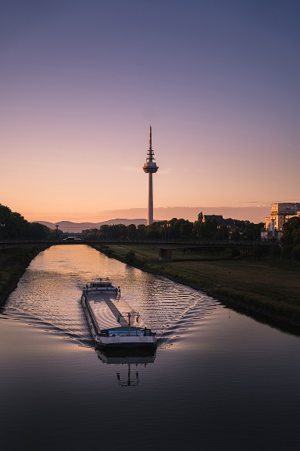
Übrigens: An die Fotoausstellung ist ein Gewinnspiel gekoppelt, bei dem Q 6 Q 7-Besucher die Möglichkeit haben, bis zum 20. August 2022 zwei der elf ausgestellten Werke von Michael Brand zu gewinnen. Teilnahmebedingungen finden Sie unter q6q7.de. Die Ausstellung läuft noch bis zum 27. August 2022.

[22336070]
Bildunterschriften: 1 Wasserturm-Sommer | 2 Michael Brand | 3 Schloss im Sonnenaufgang |
4 Neckar-Sommer | 5 Jungbusch-Spiegelungen | Fotos: Michael Brand
Download unter http://tmdl.de/FOTO_BrandFotos_A22336070.zip

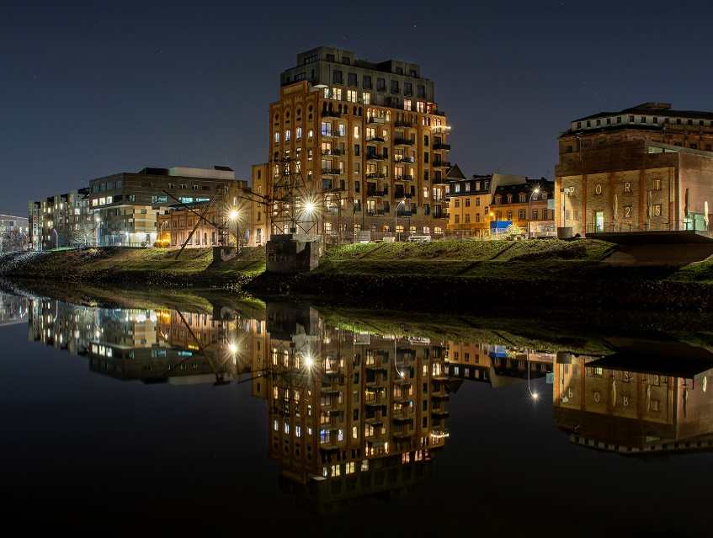

Info Q 6 Q 7 Mannheim
Q 6 Q 7 Mannheim – Das Quartier. bietet über 65 Marken von Fashion bis Food auf drei Ebenen zum Shoppen und Genießen. Q 6 Q 7 Mannheim verbindet einzigartige Shopping-Erlebnisse mit komfortablem Wohnen (85 Wohnungen), Arbeiten, Gesundheit und einem Fitness First Platinum Swim Club sowie dem Radisson Blu Hotel, Mannheim – mit 229 Zimmern sowie der Roof Bar mit einem atemberaubenden Blick über Mannheim.
Die Shops in der Mall haben von Montag bis Samstag von 10 bis 20 Uhr geöffnet, REWE von 8 bis 22 Uhr und dm von 8 bis 20 Uhr.
Direkt im Stadtquartier befinden sich über 1.300 Parkplätze. Die Tiefgarage ist durchgehend geöffnet. Auf allen Ebenen befinden sich Familien- bzw. Behindertenplätze sowie E-Tankstellen.
Center-Management: CRM – Center & Retail Management GmbH
Eigentümer: Institutionelle Anleger in einem Immobilien-
Spezial-AIF, verwaltet von
CT Real Estate Partners GmbH & Co. KG
Projektentwickler, Bauherr: DIRINGER & SCHEIDEL Unternehmensgruppe
Architektur & Design: blocher partners
Facility-Management: D&S Gebäudemanagement
Property-Management: ACCURATA Immobilienverwaltung
Betreiberin Hotel: ARIVA Hotel GmbH
Mehr Informationen im Internet unter www.q6q7.de.

Veröffentlichung honorarfrei. – Bitte senden Sie ein Beleg-Exemplar an
tower media GmbH, Ketscher Landstraße 2, 68723 Schwetzingen.

